CÔNG TY TNHH GIẢI PHÁP PHÂN TÍCH DỮ LIỆU INSIGHT DATA



GIẢI THUẬT

BÁO CÁO A00074

Thông tin tài liệu
Phiên bản tài liệu | 1.0
Ngày lập tài liệu | 29-10-2025
Ngày cập nhật cuối
Đơn vị ban hành

BẢNG THEO DÕI THAY ĐỔI
STT | Ngày | Phiên bản | Hình thức | Mô tả | Tác giả
1 | 29/10/2025 | 1.0 | A | Tài liệu giải thuật báo cáo A00074 (Mới) | Nguyễn Minh Chiến
(*) A (Add) Thêm mới, M (Modify) - Thay đổi, D (Delete) - Xóa

I. MÔ TẢ TÀI LIỆU
Tài liệu này mô tả giải thuật tính toán và tổng hợp dữ liệu phục vụ lập Báo cáo A00074 – Báo cáo dư nợ tín dụng đối với các tổ chức không phải tổ chức tín dụng hoạt động tại Việt Nam.
Mục đích giúp người đọc (tester, developer, auditor,...) nắm được thông tin chung về báo cáo như: Tài liệu tham chiếu, phương pháp luận để code báo cáo, cách vận hành báo cáo golive,... trước khi đi vào chi tiết kỹ thuật.

II. THÔNG TIN CHUNG

1. Tài liệu tham chiếu
- Template báo cáo: A00074 - Template.xlsx
-Procedurecũ: https://drive.google.com/file/d/1utFPUg18fDC3eAq8GoW10QnMHH5lM5tm/view?usp=drive_link
- Phân tích nghiệp vụ (Mới): Báo cáo A00074 - Phân tích nghiệp vụ (Mới).docx
- Mapping: A00074 - Mapping.xlsx
2. Phương pháp luận code báo cáo
Báo cáo được xây dựng theo cấu trúc xử lý nhiều khối (CTE) để đảm bảo rõ ràng, dễ kiểm soát logic, và dễ mở rộng.
Mô hình:
[Input Data]
↓
CTE dulieugoc
↓
┌───────────────────────────────┐
│ KHOI_TREN_1 | KHOI_TREN_2 │ → TONG_KHOI_TREN (STT=1)
│ KHOI_DUOI_1 | KHOI_DUOI_2 │ → TONG_KHOI_DUOI (STT=2)
└───────────────────────────────┘
↓
Hợp nhất (NOI_TREN_DUOI) + KHOI_CUOI (STT=3)
↓
Kết nối TEMPLATE để đảm bảo đầy đủ dòng
↓
[Output Table: C101–C107]

Để sau này nếu có sai mình dễ fix hơn (VD: Sai ở ngắn hạn thì vào khối ngắn hạn để fix)

III. QUY TRÌNH THỰC HIỆN BÁO CÁO

1. Code SQL dựa vào file mapping và phương pháp luận
Kết quả

- Theo Nghiệp vụ: https://drive.google.com/file/d/1NlB-M0fSnir8IdgFIitNvoeQgoWokPJ7/view?usp=drive_link

2. Kiểm thử
Sau khi code xong, chạy thử xem có ra kết quả:
- Thử tự các cột trong báo cáo trả ra - Đối chiếu với template
- Số liệu trả ra - Đối chiếu với sao kê
- Chạy ngày 05-09-2025, sbv_branch_code : 01341004

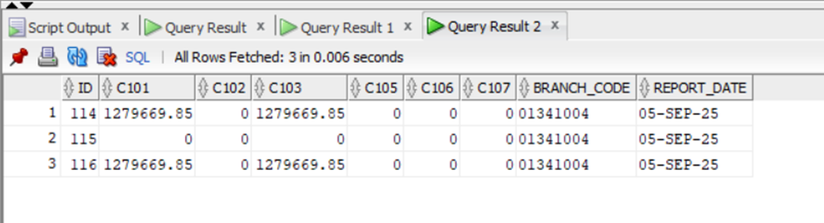

3. Đưa code SQL vào Procedure
Sau khi viết xong phần SQL (các CTE, phép tính, join…) và kiểm thử chính xác số liệ, ta đóng gói toàn bộ logic xử lý vào một Stored Procedure nhằm:

3.1. Chuẩn hóa và tái sử dụng
- Báo cáo thường được chạy định kỳ (hàng ngày, hàng tháng, hàng quý).
- Nếu chỉ để SQL rời, phải chạy thủ công mỗi lần → khó bảo trì, dễ sai sót.

3.2. Quản lý tham số đầu vào linh hoạt
Giải thích parameter (Tham số đầu vào linh hoạt):

Tên parameter | Kiểu dữ liệu | Kiểu (IN/OUT) | Chức năng / Ý nghĩa
pReportID | VARCHAR2 | IN | Mã hoặc loại báo cáo cần thực hiện. Dùng để xác định logic xử lý hoặc truy vấn tương ứng.
pBranchCode | VARCHAR2 | IN | Mã chi nhánh cần lấy dữ liệu (lọc dữ liệu theo chi nhánh).
pFromd | DATE | IN | Ngày bắt đầu của khoảng thời gian báo cáo.
pTod | DATE | IN | Ngày kết thúc của khoảng thời gian báo cáo.
prefcusor | SYS_REFCURSOR | OUT | Con trỏ dùng để trả về tập dữ liệu (kết quả truy vấn SELECT).
perrorcode | NUMBER | OUT | Mã lỗi trả về sau khi chạy procedure (0 = thành công, khác 0 = lỗi).
perrormsg | VARCHAR2 | OUT | Thông báo lỗi chi tiết hoặc mô tả lỗi (nếu có).
Parameter được sử dụng trong procedure là pBanchCode, pTod

3.3. Chuẩn hóa lỗi và logging
Procedure cho phép:
- Xử lý lỗi tập trung bằng các biến như perrorcode, perrormsg
- Log thời gian bắt đầu – kết thúc – trạng thái chạy vào bảng kiểm soát (VD: LOG_REPORT_EXECUTION)
- Kiểm soát ngoại lệ (EXCEPTION) để đảm bảo nếu 1 lỗi xảy ra, hệ thống vẫn ghi nhận đúng trạng thái, không làm hỏng dữ liệu.

3.4. Dễ tích hợp với hệ thống khác
Sau khi đóng gói, Procedure có thể:
- Gọi từ ETL (SSIS, Informatica, DataStage, Oracle Scheduler, v.v.)
- Gọi từ ứng dụng báo cáo (Power BI, Tableau, MIS, Portal nội bộ)
- Gọi từ API / Service layer nếu bạn cần expose báo cáo ra web.

3.5. Bảo mật và phân quyền
Procedure giúp:
- Ẩn logic SQL gốc (người dùng chỉ có quyền EXECUTE, không cần đọc code)
- Giới hạn truy cập trực tiếp vào bảng gốc (đặc biệt là các bảng core banking)
- Giảm rủi ro người dùng thao tác sai dữ liệu.

3.6. Chuẩn hóa cấu trúc trả về (Output Cursor)
Kết quả
- Procedure Nghiệp vụ: 03. Golive
Cách chạy procedure:
- B1: Gán code procedure vào chạy ,log ghi compiled là được
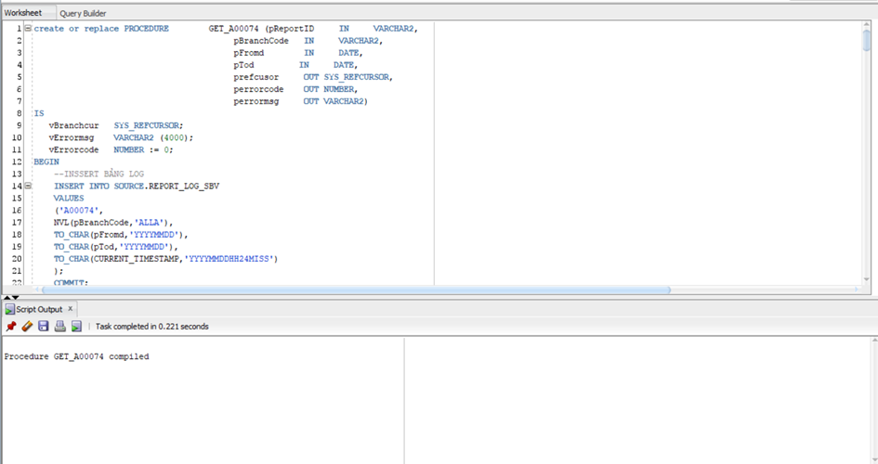
- B2: Sau khi compiled thành công procedure thì chạy lệnh Declare để đưa kết quả procedure vào 1 bảng TMP_A00074 sau đó select bảng TMP_A00074 để xem kết quả (create table TMP_A00074 chứa các cột tương ứng trong procedure ) : https://drive.google.com/file/d/1TtNkOrTZ3zk10cD1WKQHlO7_IyayWFF2/view?usp=sharing
Chạy code này trước

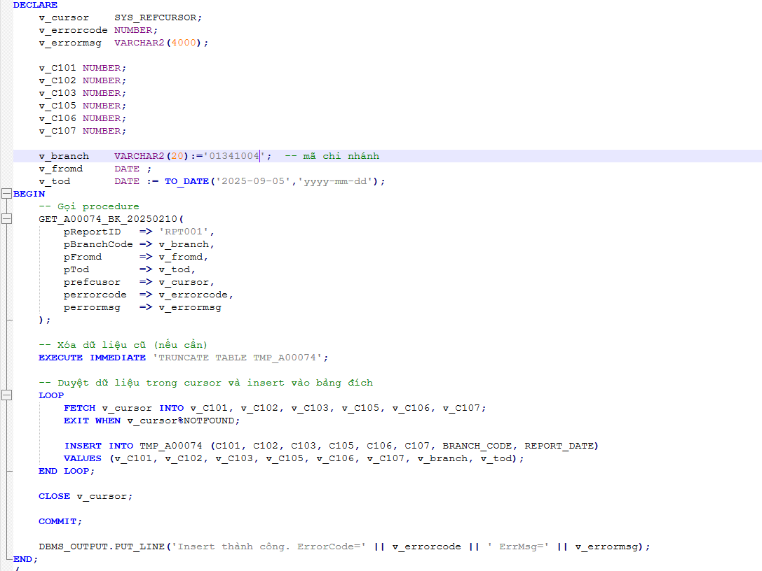

Sau đó chạy select
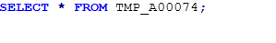
kết quả ra được:

4. Chạy procedure bằng tool của PGBank
PG Bank có 1 tool do PG Bank tự phát triển có chức năng:
- Tool sẽ truyền lần lượt SBV Branch code (24 chi nhánh và 1 toàn hàng) vào biến pBanchCode và ngày xuất báo cáo pTod
- Kết quả trả từ procedure tổng hợp
- Gọi function của tool để tạo ra file excel, có những trường hợp sau:
  - Trả về cả toàn hàng và chi nhánh

